МИНЕСТЕРСТВО ЦИФРОВОГО РАЗВИТИЯ, СВЯЗИ И МАССОВЫХ КОММУНИКАЦИЙ РОССИЙСКОЙ ФЕДЕРАЦИИ

Ордена Трудового Красного Знамени федеральное государственное бюджетное учреждение высшего образования

**«Московский технический университет связи и информатики»**

Лабораторная работа №2

**Функции в Python и базовые алгоритмы**

**по дисциплине**

**«Введение в информационные технологии»**

Выполнил: студент гр. БВТ2403

Хусейнов С. И.

Проверил:

Москва, 2024 г.

**Цель работы**: Освоить принципы определения и использования функций в языке программирования Python, понять механизмы передачи аргументов в функции, научиться применять функции для решения практических задач, а также изучить базовые алгоритмические конструкции.

**Оборудование:** компьютер с установленным программным обеспечением Python.

**Практика:**

**Задание 1: Написание простых функций**

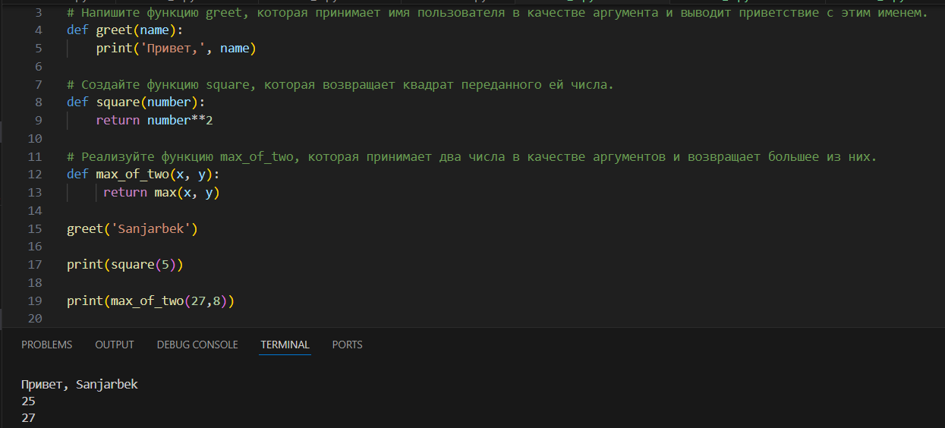

В данной фотографии можно увидеть простые функции, а также их вызов.

Первая приветствует пользователя. Вторая возвращает квадрат переданного числа. Третья выводит максимальное число из 2, переданных чисел.

**Задание 2: Работа с аргументами функций**

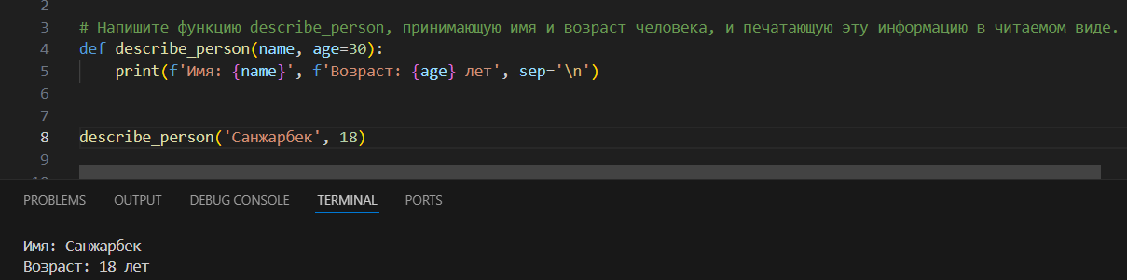

Функция, у которой есть необязательный аргумент age, который по умолчанию равен 30, но если передать свое значение функции, то функция выводит переданное значение. В данном случае name = ‘Санжарбек’ и

age = 18.

**Задание 3: Использование функций для решения алгоритмических задач**

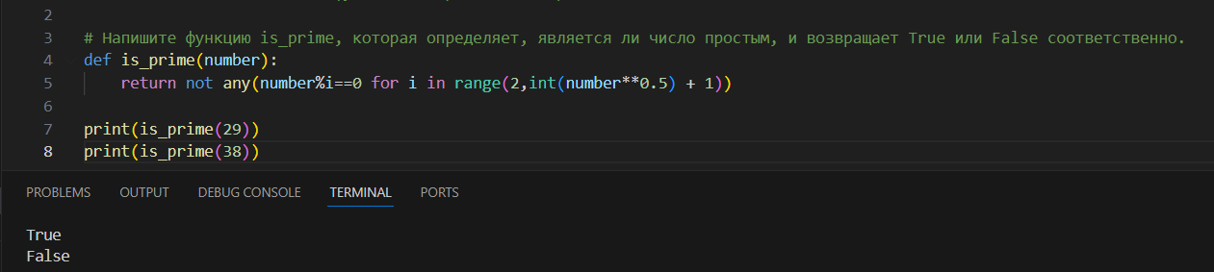

Данная функция выводит True, если число является простым, и False в ином случае. 29 – простое => True, а 38 – составное => False

**Вывод:** Мы научились создавать простые функции, делать необязательные аргументы для них, а также научились использовать функции для решения алгоритмических задач.